**LAPORAN HASIL PRAKTIKUM 5**

**PEMROGRAMAN BERORIENTASI OBJEK LANJUT**

**“Spring-3”**

**Dosen Pengampu :**

**Sri Hartati Wijono, M.Kom.**



Oleh

Nama : Maria Gresia Plena Br Purba

NIM : 235314094

Kelas : DP

**PROGRAM STUDI INFORMATIKA**

**FAKULTAS SAINS DAN TEKNOLOGI**

**UNIVERSITAS SANATA DHARMA**

**YOGYAKARTA**

**2024**

**ProductController**

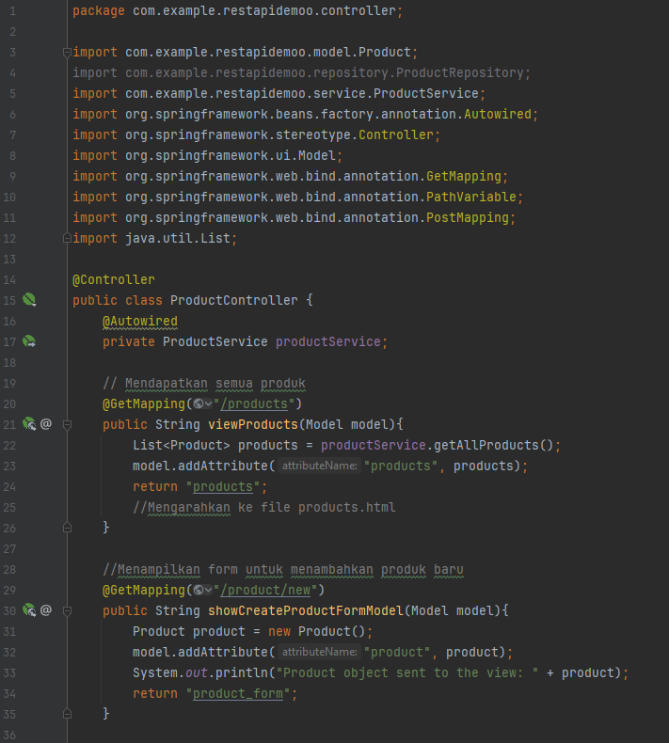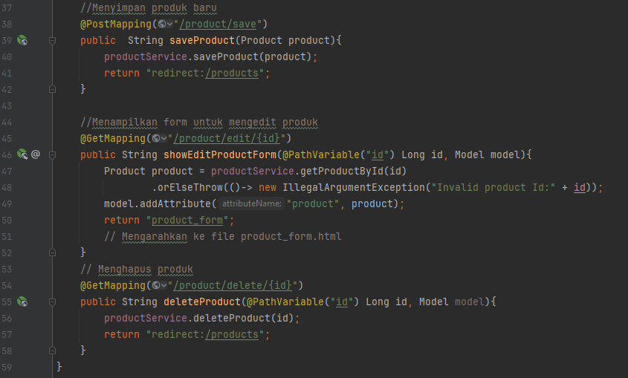

**Penjelasan :**

**Product**

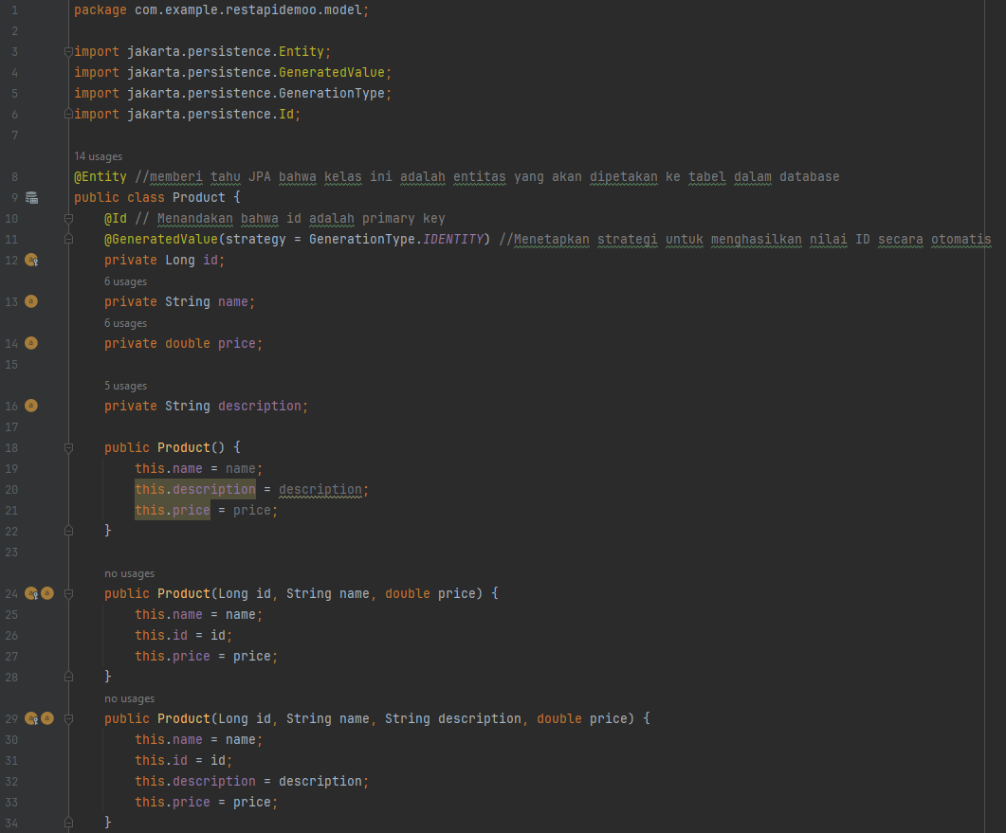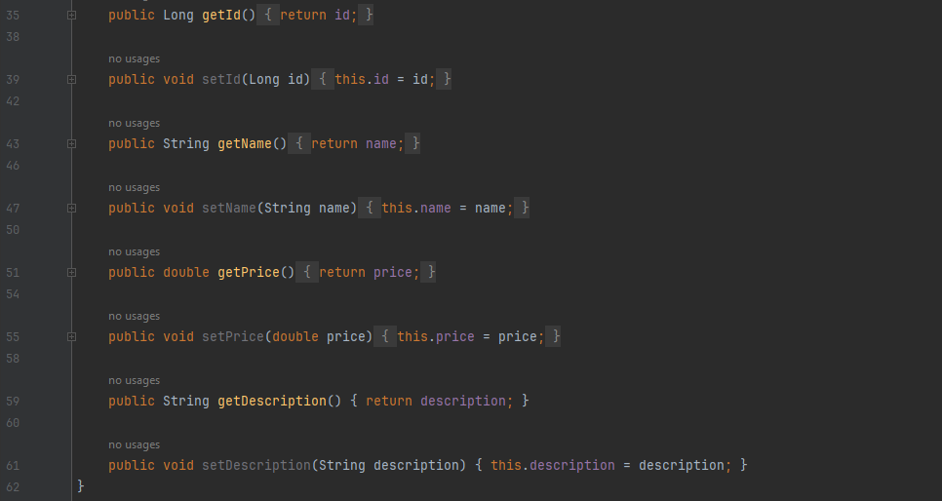

**Penjelasan :**

**ProductRepository**

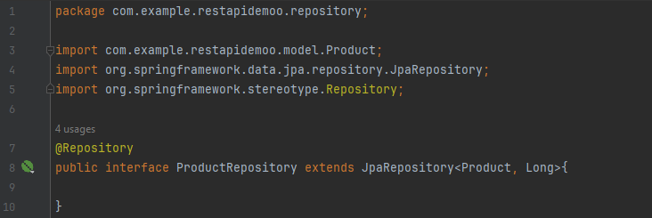

**Penjelasan :**

**ProductService**

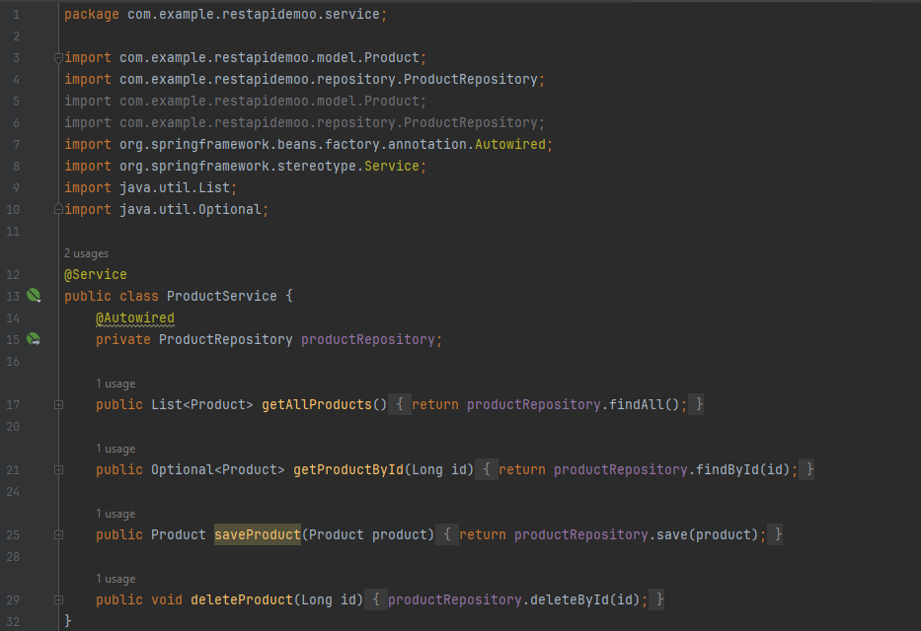

**Penjelasan :**

**RestApiDemooApplication**

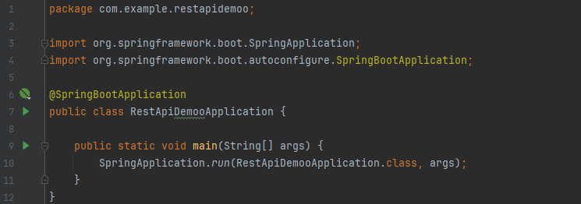

**Penjelasan :**

**Product_form**

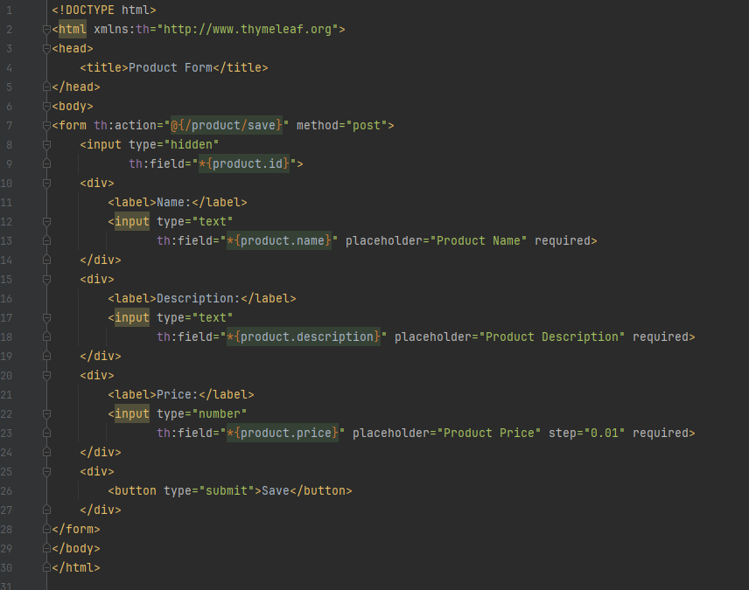

**Penjelasan :**

**Products**

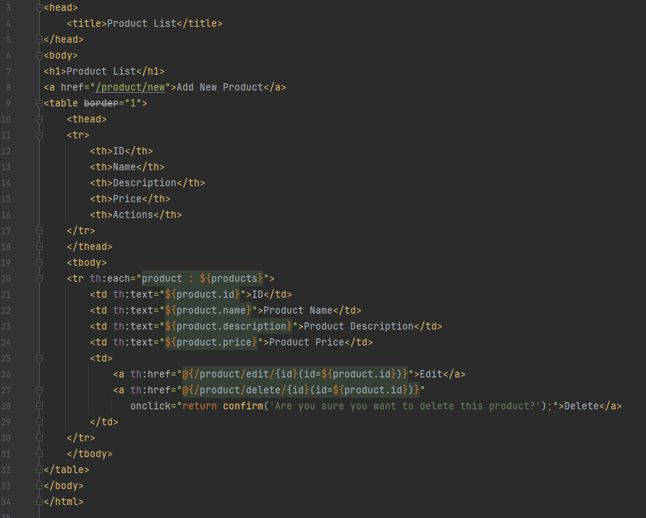

**Penjelasan :**

**application.properties**

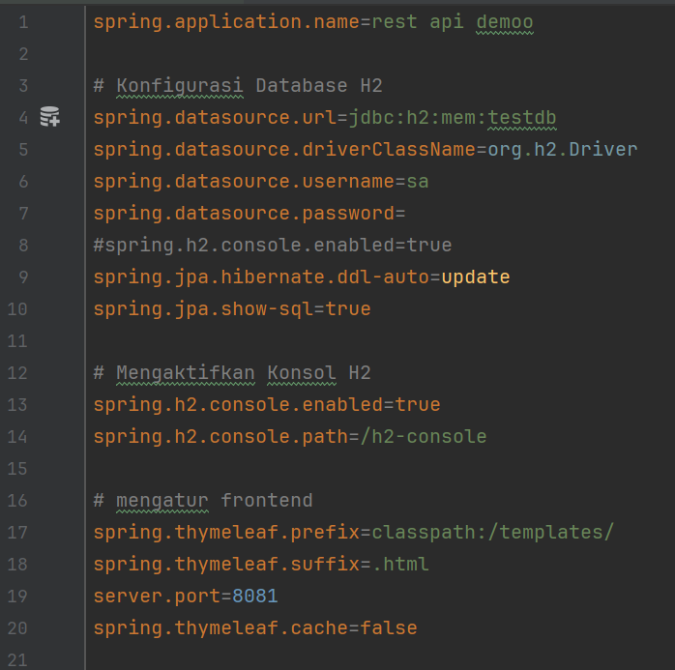

**Penjelasan :**

**Pom.xml**

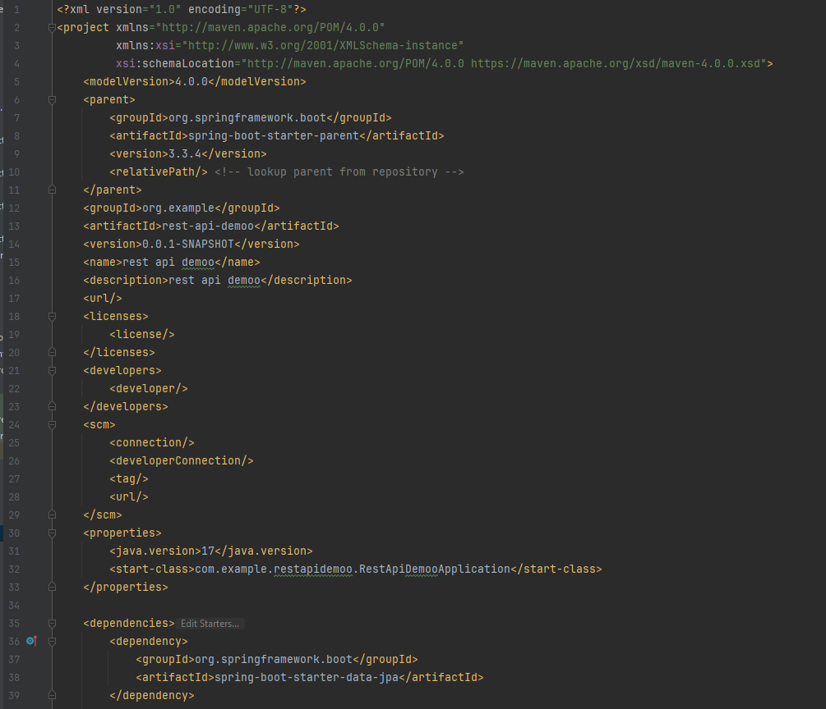

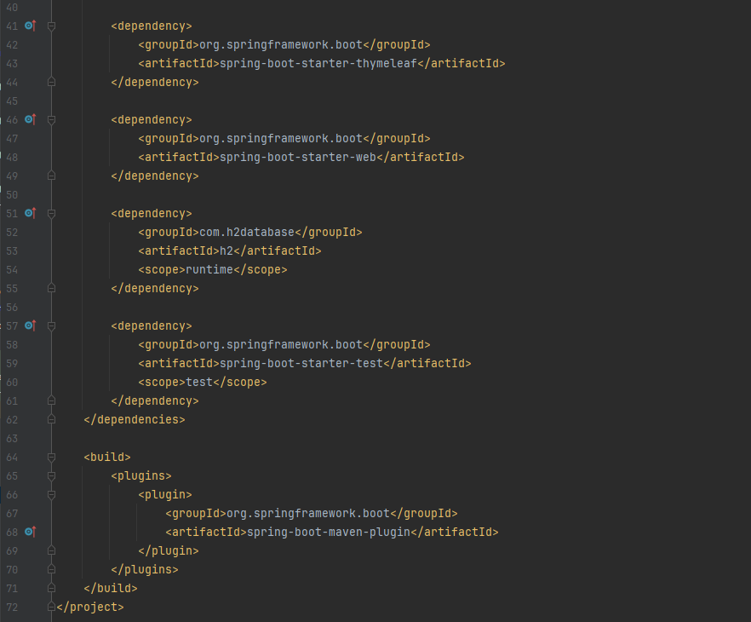

**Penjelasan :**